Центросоюз Российской Федерации

Нижегородский областной союз потребительских обществ

«Нижегородский экономико-технологический колледж»

**Методические указания**

**по выполнению учебной практики**

профессионального модуля

**ПМ.03 Ревьюирование программных продуктов**

Специальность 09.02.07 Информационные системы и программирование

Арзамас, 2024

Методические указания по выполнению учебной практики по ПМ.03 «Ревьюирование программных продуктов» предназначены для студентов специальности 09.02.07 «Информационные системы и программирование» очной формы обучения.

Разработчик:

Стюкова Н.В. преподаватель информационных технологий высшей квалификационной категории

Кисарова М.В., преподаватель информационных технологий высшей квалификационной категории

Рассмотрено и утверждено НМС НЭТК,

01 октября 2024 г.

Председатель НМС:

Щепетинщикова Н.Н, зам.директора по учебной работе

Индекс: МУ УП № 1

**1. Пояснительная записка**

**1.1. Цель и задачи учебной практики**

Учебная практика является составной частью **ПМ.03 Ревьюирование программных продуктов**.

Цель учебной практики – формирование у обучающихся умений и практических навыков по организации и выполнению ревьюирования кода, программных модулей, программной документации и приобретение первоначального практического опыта по виду профессиональной деятельности «Ревьюирование программных продуктов» », в рамках освоения соответствующих профессиональных и общих компетенций (ПК, ОК):

ПК 3.1. Осуществлять ревьюирование программного кода в соответствии с технической документацией.

ПК 3.2. Выполнять процесс измерения характеристик компонент программного продукта для определения соответствия заданным критериям.

ПК 3.3. Производить исследование созданного программного кода с использованием специализированных программных средств с целью выявления ошибок и отклонения от алгоритма.

ПК 3.4. Проводить сравнительный анализ программных продуктов и средств разработки, с целью выявления наилучшего решения согласно критериям, определенным техническим заданием.

ОК 01. Выбирать способы решения задач профессиональной деятельности, применительно к различным контекстам.

ОК 02. Осуществлять поиск, анализ и интерпретацию информации, необходимой для выполнения задач профессиональной деятельности.

ОК 03. Планировать и реализовывать собственное профессиональное и личностное развитие.

ОК 04. Работать в коллективе и команде, эффективно взаимодействовать с коллегами, руководством, клиентами.

ОК 05. Осуществлять устную и письменную коммуникацию на государственном языке с учетом особенностей социального и культурного контекста.

ОК 06. Проявлять гражданско-патриотическую позицию, демонстрировать осознанное поведение на основе традиционных общечеловеческих ценностей.

ОК 07. Содействовать сохранению окружающей среды, ресурсосбережению, эффективно действовать в чрезвычайных ситуациях.

ОК 08. Использовать средства физической культуры для сохранения и укрепления здоровья в процессе профессиональной деятельности и поддержания необходимого уровня физической подготовленности.

ОК 09. Использовать информационные технологии в профессиональной деятельности.

ОК 10. Пользоваться профессиональной документацией на государственном и иностранном языках.

ОК 11. Планировать предпринимательскую деятельность в профессиональной сфере.

**1.2. Требования к профессиональной готовности обучающихся по итогам практики**

В результате прохождения учебной практики обучающийся должен получить первичный практический опыт и уметь:

|  |  |  |
| --- | --- | --- |
| **Код ПК** | **Первоначальный практический**  **опыт** | **Уметь** |
| ПК 3.1 | использования основных методологий процессов разработки программного обеспечения; | работать с проектной документацией, разработанной с использованием графических языков спецификаций |
| ПК 3.3 | использовать методы и технологии тестирования и ревьюирования кода и проектной документации |
| ПК 3.2. | измерения характеристик программного проекта; | применять стандартные метрики по прогнозированию затрат, сроков и качества |
| ПК 3.4 | оптимизации программного кода с использованием специализированных программных средств. | выполнять оптимизацию программного кода с использованием специализированных программных средств |

В ходе производственной практики обучающимся следует применять теоретические знания, полученные в ходе изучения ПМ.03 «Ревьюирование программных продуктов».

1. **Организация практики**

Учебная практика проводится согласно учебному плану и календарному графику учебного процесса на основании рабочей программы ПМ.03 «Ревьюирование программных продуктов», приказа о направлении на практику.

Все обучающиеся перед началом практики обязаны присутствовать на организационном собрании, которое проводят руководители практики – преподаватели колледжа.

На организационном собрании обучающихся должны получить:

1. Общий инструктаж по технике безопасности при прохождении учебной практики. Прохождение инструктажа фиксируется в специальном журнале, согласно ГОСТ 12.0.004-2015 «Межгосударственный стандарт. Система стандартов безопасности труда. Организация обучения безопасности труда. Общие положения».
2. Задание и график (план) прохождения практики в печатном или в электроном варианте (**Приложение А**).
3. Методические рекомендации по оформлению результатов учебной практики.
4. **Программа учебной практики**

**3.1. Тематический план**

|  |  |  |
| --- | --- | --- |
| **№ пп** | **Наименование разделов и тем практики** | **Количество часов** |
| 1 | Моделирование и анализ программного обеспечения | 18 |
| 2 | Управление проектами | 16 |
| 3 | Промежуточная аттестация в форме дифференцированного зачета | 2 |
|  | ИТОГО | 36 |

**3.2. Содержание**

|  |  |  |  |  |
| --- | --- | --- | --- | --- |
| **Код ПК** | **Формируемые умения** | **Наименование тем учебной практики** | **Виды работ** | **Коли-чество часов** |
| ПК 3.1, 3.3 | * работать с проектной документацией, разработанной с использованием графических языков спецификаций; * использовать методы и технологии тестирования и ревьюирования кода и проектной документацией; | Тема 1. Моделирование и анализ программного обеспечения | 1. Разработка проектной документации с использованием графических языков спецификаций. 2. Использование методов и технологий тестирования и ревьюирования кода и проектной документации. | 18 |
| ПК 3.2, 3.4 | * применять стандартные метрики по прогнозированию затрат, сроков и качества; * выполнять оптимизацию программного кода с использованием специализированных программных средств. | Тема 2. Управление проектами | 1. Применение стандартных метрик по прогнозированию затрат, сроков и качества; 2. выполнение оптимизации программного кода с использованием специализированных программных средств. | 16 |
| ПК 3.1-3.4 |  | Дифференцированный зачет | | 2 |

**3.3. Литература**

**Основные источники:**

1. Грекул, В. И. Методические основы управления ИТ-проектами: учебник для СПО / В. И. Грекул, Н. Л. Коровкина, Ю. В. Куприянов. — Саратов: Профобразование, 2021. — 467 c. — ISBN 978-5-4488-1000-8. — Текст: электронный // Электронный ресурс цифровой образовательной среды СПО PROFобразование: [сайт]. — URL: https://profspo.ru/books/102193. — Режим доступа: для авторизир. пользователей
2. Зубкова, Т. М. Технология разработки программного обеспечения: учебное пособие для СПО / Т. М. Зубкова. — Саратов: Профобразование, 2020. — 468 c. — ISBN 978-5-4488-0354-3. — Текст: электронный // Электронный ресурс цифровой образовательной среды СПО PROFобразование: [сайт]. — URL: https://profspo.ru/books/86208. — Режим доступа: для авторизир. пользователей
3. Боронина, Л. Н. Основы управления проектами: учебное пособие для СПО / Л. Н. Боронина, З. В. Сенук; под редакцией Ю. Р. Вишневского. — 3-е изд. — Саратов, Екатеринбург: Профобразование, Уральский федеральный университет, 2020. — 133 c. — ISBN 978-5-4488-0413-7, 978-5-7996-2803-1. — Текст: электронный // Электронный ресурс цифровой образовательной среды СПО PROFобразование: [сайт]. — URL: https://profspo.ru/books/87842. — Режим доступа: для авторизир. Пользователей

**Дополнительные источники:**

1. Котляров, В. П. Основы тестирования программного обеспечения: учебное пособие для СПО / В. П. Котляров. — Саратов: Профобразование, 2020. — 335 c. — ISBN 978-5-4488-0364-2. — Текст: электронный // Электронный ресурс цифровой образовательной среды СПО PROFобразование: [сайт]. — URL: https://profspo.ru/books/86202. — Режим доступа: для авторизир. пользователей
2. Лебедева, Т. Н. Методы и средства управления проектами: учебно-методическое пособие для СПО / Т. Н. Лебедева, Л. С. Носова. — Саратов: Профобразование, 2020. — 79 c. — ISBN 978-5-4488-0345-1. — Текст: электронный // Электронный ресурс цифровой образовательной среды СПО PROFобразование: [сайт]. — URL: https://profspo.ru/books/86075. — Режим доступа: для авторизир. пользователей
3. Синицын, С. В. Верификация программного обеспечения : учебное пособие для СПО / С. В. Синицын, Н. Ю. Налютин. — Саратов: Профобразование, 2020. — 368 c. — ISBN 978-5-4488-0357-4. — Текст: электронный // Электронный ресурс цифровой образовательной среды СПО PROFобразование: [сайт]. — URL: https://profspo.ru/books/86194. — Режим доступа: для авторизир. пользователей

**Интернет-ресурсы:**

1. Введение в Git: https://ru.hexlet.io/courses/intro_to_git.
2. Основы командной строки: https://ru.hexlet.io/courses/cli-basics.
3. **Оформление результатов производственной практики**

В ходе практики обучающиеся ведут «Дневник учебной практики» и выполняют «Отчет по учебной практике».

* 1. **Требования к ведению Дневника учебной практики**

Дневник производственной практики является основным отчетным документом, характеризующим и подтверждающим прохождение обучающимся учебной практики.

Требования к ведению Дневника:

* записи в Дневнике должны вестись ежедневно и содержать перечень работ, выполненных за день;
* Дневник ежедневно проверяет руководитель практики от колледжа, ставит оценку и заверяет подписью;
* Дневник прилагается к Отчету по практике и сдается для проверки руководителю практики от колледжа.

Структура дневника:

* титульный лист (**Приложение Б**);
* содержание дневника (**Приложение В**).
  1. **Требования к оформлению Отчета учебной практики**

На протяжении всего периода работы в организации обучающийся должен в соответствии с программой учебной практики собирать и обрабатывать необходимый материал, а затем представить его в виде оформленного «Отчета о прохождении учебной практике» своему руководителю. Отчет о практике является основным документом, отражающим работу, выполненную студентом во время практики.

Отчет о практике составляется индивидуально каждым обучающимся. Для составления, редактирования и оформления отчета обучающимся рекомендуется отводить последние 1-2 дня учебной практики. Отчет обучающегося о практике должен включать текстовый, графический и другой иллюстрированный материалы.

Порядок размещения материала в Отчете:

* Титульный лист (1 страница);
* Содержание (1 страница);
* Основная часть (10-15 страниц);
* Выводы (1-2 страницы);
* Приложения;
* Аттестационный лист.

Рекомендации по содержанию и оформлению отчета

Титульный лист – это первая (заглавная) страница работы, на нем необходимо указать наименование вида производственной практики (указывается название профессионального модуля) **(Приложение Г)**.

* Содержание – перечисление информационных блоков отчёта с указанием соответствующих страниц **(Приложение Д)**.

Основная часть – выполняется в соответствии с темами Программы учебной практики. В данном разделе обучающийся описывает содержание и результаты выполнения ежедневных заданий.

Выводы – раздел отчёта, в котором обучающийся подводит итоги своей деятельности во время практики, высказывает своё мнение об эффективности практики в целом, о социальной значимости своей будущей специальности. В конце текста выводов ставится дата сдачи отчёта и подпись обучающегося.

Приложения – заключительный раздел отчёта, содержащий образцы и копии документов, рисунки, таблицы, фотографии и т.д., необходимые для пояснения или иллюстрации выполненных учебных заданий.

Аттестационный лист – документ, содержащий данные об уровне освоения обучающимся профессиональных компетенций и итоговую оценку по производственной практике, выставляемую на основании указанных данных. Оформление аттестационного листа осуществляет руководитель практики от колледжа. Аттестационный лист заверяется подписью руководителя практики от колледжа, зав производственной практикой **(Приложение Е)**.

При написании отчёта изученный материал должен быть изложен своими словами, без дословного заимствования из учебников и других литературных источников. Особое внимание необходимо обратить на грамотность изложения.

Объём отчёта по учебной практике – от 10 до 15 листов формата А4 (без учёта приложений).

Текст должен располагаться на одной стороне листа бумаги формата А4, иметь книжную ориентацию для основного текста, и альбомную, если это необходимо, – для размещения схем, рисунков, таблиц и т.п.

Для страниц с книжной ориентацией рекомендуется устанавливать следующие размеры полей:

* верхнее – 2 см;
* нижнее – 2 см;
* левое – 3 см;
* правое – 1 см.

Для страниц с альбомной ориентацией рекомендуется устанавливать следующие размеры полей:

* верхнее – 3 см;
* нижнее – 2 см;
* левое – 2 см;
* правое – 1 см.

Для ввода (и форматирования) текста используют:

* шрифт – Times New Roman;
* размер – 14 п;
* межстрочный интервал – полуторный;
* способ выравнивания: по ширине для основного текста, по центру для заголовков, по левому краю для списков и других элементов текста;
* начертание – обычное;
* отступ первой строки (абзацный отступ) – 1,25 см.

Для выделения заголовков, ключевых понятий НЕ допускается использование отличных от обычного способов начертания (курсив, полужирное). Точка в конце заголовка не ставится.

В тексте следует использовать автоматическую расстановку переносов.

Кавычки в тексте оформляются единообразно (либо « », либо “ ”).

Инициалы нельзя отрывать от фамилии и всегда следует размещать перед фамилией (исключением являются библиографические списки, внутритекстовые и подстрочные примечания, в которых инициалы стоят всегда после фамилии).

В отчете по производственной практике можно использовать таблицы, которые помогают систематизировать, структурировать и наглядно представлять материалы.

Ссылка на таблицу в тексте обязательна. Таблицу следует располагать в тексте лишь после её упоминания в скобках, например (таблица 1).

Заголовок таблицы размещается по левому краю, например:

Таблица 1 – Название таблицы

|  |  |  |
| --- | --- | --- |
| текст | текст | текст |
| 1 | 2 | 3 |

Иллюстрации (чертежи, графики, схемы, рисунки) также следует располагать в тексте после их первого упоминания, и на них обязательно должны быть ссылки.

Нумерация рисунков (таблиц) может быть сквозной по всей работе или осуществляться в пределах раздела, например, Рисунок 1 или Рисунок 1.1. Если в работе только одна иллюстрация (таблица) ее нумеровать не следует. Название рисунка размещается под рисунком по центру страницы, например:



Рисунок 1 – Название рисунка

Ссылки на таблицы, рисунки, приложения заключаются в круглые скобки.

В отчете по производственной практике осуществляется сквозная нумерация страниц, начиная с титульного листа.

Порядковый номер страницы следует ставить в середине нижнего поля страницы (на титульном листе и листе содержания номера страниц не ставятся). Первым нумерованным листом должна быть третья страница. Страницы работы следует нумеровать арабскими цифрами.

Каждое приложение к отчету должно начинаться с новой страницы. В правом верхнем углу пишется заголовок: ПРИЛОЖЕНИЕ (с обязательным указанием буквы, если приведено более одного приложения). Например, ПРИЛОЖЕНИЕ А, ПРИЛОЖЕНИЕ Б.

Если приложение занимает более одной страницы, то на его последней странице пишется, например, Окончание прил. А, а на промежуточных – Продолжение прил. А.

1. **Подведение итогов практики**

По окончании практики обучающийся должен сдать дифференцированный зачет.

Основанием для допуска обучающегося к зачету по практике является полностью оформленный отчет по учебной практике.

В результате проверки отчета о практике обучающийся получает оценку. При оценке учитываются:

* содержание и правильность оформления обучающимся дневника и отчета по практике;
* отзывы руководителя практики.

Оценка проставляется в ведомость, зачетную книжку обучающегося и дневник студента по практике. Оценку по практике вносят также в приложение к диплому специалиста.

Обучающийся, не выполнивший программу практики без уважительной причины или получивший отрицательный отзыв о работе, не допускается к экзамену по модулю. В случае уважительной причины обучающийся направляется на практику вторично, в свободное от учебы время.

Центросоюз РФ

Нижегородский областной союз потребительских обществ

Нижегородский экономико-технологический колледж

ЗАДАНИЕ НА ПРАКТИКУ

УП.03 РЕВЬЮИРОВАНИЕ ПРОГРАММНЫХ ПРОДУКТОВ

Ананьев Артем Алексеевич

Фамилия, имя, отчество обучающегося

Специальность*09.02.07 Информационные системы и программирование* ..

Код и наименование специальности

*3* курс *34П* группа

Место прохождения практики:

*Лаборатория программного обеспечения*

*и сопровождения компьютерных систем*

(Название лаборатории, кабинета)

Сроки практики с *18 ноября* 2024 г. по *22 ноября* 2024 г.

Всего часов по практике *36* час.

|  |  |  |  |
| --- | --- | --- | --- |
| **№ п/п** | **Задание, раскрывающее содержание практики** | **Даты выполнения задания** | **Форма отчетности** |
| 1 | Использование кистей при разработке пользовательского интерфейса WPF-приложения. Разработка пользовательского шаблона кнопки. | 18.11.2024 | Описание поставленной задачи, применяемых кистей, описание шаблона элемента управления, скриншоты приложения |
| 2 | Разработка системы критериев и оценка качества программного продукта. | 19.11.2024 | Спецификации ПО, система критериев со шкалой оценки, результат оценки готового ПО |
| 3 | Разработка текстовых редакторов. | 20.11.2024 | Назначение ПО, описание реализации, скриншоты |
| 4 | Тестирование и отладка. Ревью кода. Разработка руководства пользователя. | 20.11.2024  21.11.2024 | Activity-диаграмма, описывающая сценарии работы пользователя с текстовым редактором.  Отчет об ошибках тестирования и рекомендации по их исправлению. |
| 5 | Разработка видеоплеера. Применение анимации и видеоэффектов | 21.11.2024 | Описание задачи. Скриншоты работы приложений. |
| 6 | Формирование отчетной документации по выполненным работам | 22.11.2024 | Дневник и Отчет по практике. |

Руководитель практики *преподаватель* . _____________ *Стюкова Н.В.* .

должность подпись ФИО

Арзамас

Центросоюз РФ

Нижегородский областной союз потребительских обществ

Нижегородский экономико-технологический колледж

ДНЕВНИК учебной ПРАКТИКИ

*ПМ.03 Ревьюирование программных продуктов*

Индекс и название профессионального модуля

Специальность

*09.02.07 Информационные системы и программирование*

Код и наименование специальности

Обучающегося(йся) *3* курса *34П* группы

Ананьев Артем Алексеевич

Фамилия, имя, отчество обучающегося

Место практики: *Нижегородский экономико-технологический колледж*

*Лаборатория программного обеспечения*

*и сопровождения компьютерных систем*

Название организации, лаборатории, кабинета

Сроки практики с *18 ноября* 2024 г. по *22 ноября* 2024 г.

Всего часов по практике *36* час.

Руководитель практики *преподаватель* ______________ *Стюкова Н.В.*

должность подпись ФИО

Зав.производственной практикой ______________ *Кияшина С.В.*

подпись ФИО

Арзамас

СОДЕРЖАНИЕ ДНЕВНИКА

|  |  |  |  |
| --- | --- | --- | --- |
| Дата | Описание выполненной работы | Кол-во  часов | Подпись руководителя практики |
| 1 | 2 | 3 | 4 |
| 18.11.2024 | Использование кистей при разработке пользовательского интерфейса WPF-приложения. Разработка пользовательского шаблона кнопки. | 6 |  |
| 19.11.2024 | Разработка системы критериев и оценка качества программного продукта. | 6 |  |
| 20.11.2024 | Разработка текстовых редакторов. | 6 |  |
| 20.11.2024  21.11.2024 | Тестирование и отладка. Ревью кода. Разработка руководства пользователя. | 6 |  |
| 21.11.2024 | Разработка видеоплеера. Применение анимации и видеоэффектов | 6 |  |
| 22.11.2024 | Формирование отчетной документации по выполненным работам | 6 |  |

Обучающийся _____________ / Ананьев А.А /

Руководитель практики _____________ / *Стюкова Н.В.* /

подпись Ф.И.О.

Центросоюз РФ

Нижегородский областной союз потребительских обществ

Нижегородский экономико-технологический колледж

ОТЧЕТ О прохождении учебной ПРАКТИКИ

*ПМ.03 Ревьюирование программных продуктов*

Индекс и название профессионального модуля

Специальность *09.02.07 Информационные системы и программирование*

Код и наименование специальности

Обучающегося(йся) *3* курса *34П* группы

Ананьев Артем Алексеевич

Фамилия, имя, отчество обучающегося

Место практики: *Нижегородский экономико-технологический колледж*

*Лаборатория программного обеспечения*

*и сопровождения компьютерных систем*

Название организации, лаборатории, кабинета

Сроки практики с *18 ноября* 2024 г. по *22 ноября* 2024 г.

Всего часов по практике *36* час.

Руководитель практики *преподаватель* ______________ *Стюкова Н.В.*

должность подпись ФИО

Зав.производственной практикой ______________ *Кияшина С.В,*

подпись ФИО

Оценка по практике

Арзамас

СОДЕРЖАНИЕ ОТЧЕТА

1. Использование кистей при разработке пользовательского интерфейса WPF-приложения 3
2. Разработка пользовательского шаблона кнопки 5
3. Разработка системы критериев и оценка качества   
   программного продукта 6
4. Разработка программы просмотра текстового файла 9
5. Разработка простого текстового редактора 11
6. Разработка видеоплеера 12
7. Применение анимации и видеоэффектов 14

Выводы 17

1.ИСПОЛЬЗОВАНИЕ КИСТЕЙ ПРИ РАЗРАБОТКЕ ПОЛЬЗОВАТЕЛЬСКОГО ИНТЕРФЕЙСА WPF-ПРИЛОЖЕНИЯ

Windows Presentation Foundation (WPF) представляет собой мощную платформу для создания графических интерфейсов в приложениях на базе Microsoft .NET Framework. Одной из ключевых особенностей WPF является гибкость в работе с визуальными эффектами, включая различные виды кистей (Brushes), которые позволяют легко изменять внешний вид элементов интерфейса. WPF поддерживает целый ряд кистей:

- LinearGradientBrush - градиентная кисть, представляет плавный переход от одного цвета к другому

- RadialGradientBrush- градиентная кисть, плавно распределяющая заданные цвета от центральной точки к внешним границам.- ImageBrush в качестве заполнителя использует не цвет, а изображение

В приложении были использованы LinearGradientBrush, это можно увидеть на рисунке 1

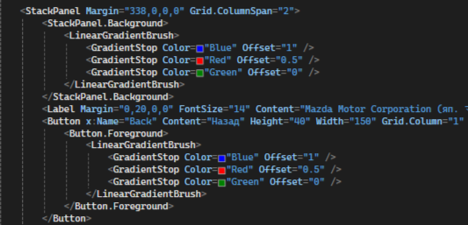

Рисунок 1 – Использование LinearGradientBrush

Все, что видно на экране, отображается, так как нарисовано с помощью кисти. Например, кисть используется для описания фона кнопки, переднего плана текста и заливки фигуры. Кисти позволяют рисовать объекты пользовательского интерфейса с помощью простых, сплошных цветов до сложных наборов шаблонов и изображений. При работе с кистями важно учитывать влияние на производительность приложения. Особенно это касается сложных градиентов и больших изображений. Увидеть главное окно приложения можно на рисунке 2.

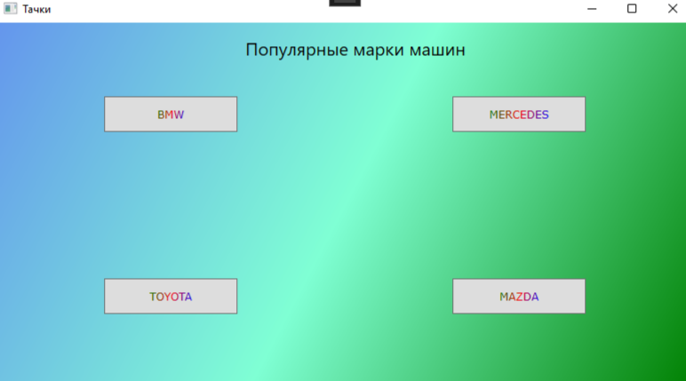

Рисунок 2 – Главное окно приложения

Использование кистей в WPF открывает широкие возможности для создания привлекательных и функциональных пользовательских интерфейсов. Различные типы кистей позволяют гибко настраивать внешний вид элементов, создавая уникальные визуальные эффекты. При этом важно помнить о необходимости оптимизации для обеспечения высокой производительности приложения.

2.РАЗРАБОТКА ПОЛЬЗОВАТЕЛЬСКОГО ШАБЛОНА КНОПКИ

Разработка пользовательского шаблона кнопки в WPF включает создание стиля и шаблона, которые определяют внешний вид и поведение кнопки. Несмотря на то, что стили существенно облегчают манипулирование внешним видом элементов управления, гораздо более сильным средством в плане визуализации являются шаблоны. В отличие от стилей шаблоны помогают полностью менять модель визуализации элемента. Чтобы понять шаблоны, необходимо осознать общую концепцию визуализации в WPF.

Визуализация в WPF тесно связана с такими понятиями как логическое и визуальное дерево. Эти деревья являются своего рода каркасом приложения. Так мы можем представить приложение как некий набор вложенных элементов. То есть в Window есть Grid, в Gride - элемент Button, в кнопке в качестве содержимого установлен некоторый текст в виде объекта String. В итоге получается некое дерево элементов, которое называется логическим. В WPF оно представлено классом System.Windows.LogicalTreeHelper. Логическое дерево имеет дело с визуализацией как таковой, оно образует модель доступа к дочерним элементам.

От него отличается визуальное дерево, представленное классом System.Windows.Media.VisualTreeHelper. Визуальное дерево получается гораздо сложнее, оно показывает, как с визуальной точки зрения устроен элемент, из каких частей он состоит.

Visual Studio имеет встроенные средства для просмотра визуального дерева элементов. Для этого нам надо запустить проект в режиме отладки и в меню выбрать пункт Debug -> Windows -> Live Visual Tree. Визуальное дерево элемента управления опредлеляет, как будет выглядеть этот элемент или иными словами его шаблон. Шаблон элемента - это своего рода визуальный скелет элемента управления. Шаблон для кнопок который мы сделали можно увидеть на рисунке 3.

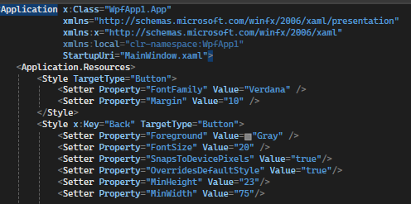

Рисунок 3 – Шаблон для кнопок Button

Создание пользовательского шаблона кнопки в WPF позволяет вам полностью контролировать внешний вид и поведение этого элемента управления. Вы можете добавлять дополнительные элементы, анимации и взаимодействия, чтобы сделать вашу кнопку уникальной и соответствующей требованиям вашего приложения.

3.РАЗРАБОТКА СИСТЕМЫ КРИТЕРИЕВ И ОЦЕНКА КАЧЕСТВА ПРОГРАММНОГО ПРОДУКТА

Для оценки качества программного продукта была разработана спецификация и система критериев.

Спецификация программы, точное и, по возможности, полное описание назначения программы (программной системы), её функций, требований на входные данные, её результатов, особенностей функционирования и нефункциональных свойств таких как надёжность, отказоустойчивость, требований к ресурсам, и описание состава, структуры программы и её интерфейсов. Иллюстрацию спецификации можно увидеть на рисунке 4.

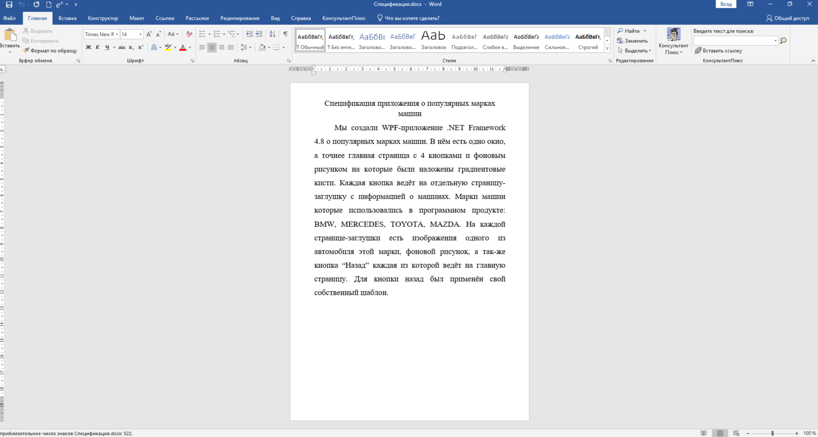

Рисунок 4 – Спецификация приложения

Спецификация программы – это описание задачи, которую решает программа. Слово "спецификация" буквально означает "описание" или" получение описания", а "специфицировать" значит "описывать". В отличие от компьютерной программы спецификация обращена, прежде всего, к человеку и представляет собой описание в терминах, характерных для самой задачи, а не для ее реализации. Спецификация– это задание для программиста, написанное постановщиком задачи.

После этого была разработана система критериев для проверки соответствия всех элементов приложения его спецификациям. Каждый критерий должен оцениватья по шкале от 0 до 3 (0-1-2-3): 0 - полное отсутствие или несоответствие, 3 - идеальная реализация, соответствующая промышленному стандарту. Потом была переведена общая сумма баллов в пятибальную систему оценивания. Увидеть систему критериев в ввиде таблицы Excel можно на таблице 1

Таблица 1 – Система критериев

|  |  |  |  |
| --- | --- | --- | --- |
| Номер критерия | Название критерия | Баллы | Кол-во баллов |
| 1 | Созданное приложение(да - 1 нет - 0) | 0-1 |  |
| 2 | Есть одно окно (да - 1 нет - 0) | 0-1 |  |
| 3 | Есть главная страница (да - 1 нет - 0) | 0-1 |  |
| 4 | Есть 4 кнопка (да - 1 нет - 0) | 0-1 |  |
| 5 | Есть 3 кнопка (да - 1 нет - 0) | 0-1 |  |
| 6 | Есть 2 кнопка (да - 1 нет - 0) | 0-1 |  |
| 7 | Есть 1 кнопка (да - 1 нет - 0) | 0-1 |  |
| 8 | 4 кнопка ведёт на страницу-заглушку (да - 1 нет - 0) | 0-1 |  |
| 9 | 3 кнопка ведёт на страницу-заглушку (да - 1 нет - 0) | 0-1 |  |
| 10 | 2 кнопка ведёт на страницу-заглушку (да - 1 нет - 0) | 0-1 |  |
| 11 | 1 кнопка ведёт на страницу-заглушку (да - 1 нет - 0) | 0-1 |  |
| 12 | На главной странице есть фоновой рисунок с градиентом (да - 1 нет - 0) | 0-1 |  |
| 13 | На 4 странице есть фоновой рисунок с градиентом (да - 1 нет - 0) | 0-1 |  |
| 14 | На 3 странице есть фоновой рисунок с градиентом (да - 1 нет - 0) | 0-1 |  |
| 15 | На 2 странице есть фоновой рисунок с градиентом (да - 1 нет - 0) | 0-1 |  |
| 16 | На 1 странице есть фоновой рисунок с градиентом (да - 1 нет - 0) | 0-1 |  |
| 17 | Эстетичность фонового рисунка на главной странице(3- Очень эстетично, 2- Эстетично, 1- Не очень эстетично, 0 - Не эстетично) | 0-3 |  |
| 18 | Эстетичность фонового рисунка на 4 странице(3- Очень эстетично, 2- Эстетично, 1- Не очень эстетично, 0 - Не эстетично) | 0-3 |  |
| 19 | Эстетичность фонового рисунка на 3 странице(3- Очень эстетично, 2- Эстетично, 1- Не очень эстетично, 0 - Не эстетично) | 0-3 |  |
| 20 | Эстетичность фонового рисунка на 2 странице(3- Очень эстетично, 2- Эстетично, 1- Не очень эстетично, 0 - Не эстетично) | 0-3 |  |
| 21 | Эстетичность фонового рисунка на 1 странице(3- Очень эстетично, 2- Эстетично, 1- Не очень эстетично, 0 - Не эстетично) | 0-3 |  |
| 22 | На 4 странице кнопка назад ведёт на главную страницу(да - 1 нет - 0) | 0-1 |  |
| 23 | На 3 странице кнопка назад ведёт на главную страницу(да - 1 нет - 0) | 0-1 |  |
| 24 | На 2 странице кнопка назад ведёт на главную страницу(да - 1 нет - 0) | 0-1 |  |
| 25 | На 1 странице кнопка назад ведёт на главную страницу(да - 1 нет - 0) | 0-1 |  |
| 26 | На 4 странице есть произвольная информация(да - 1 нет - 0) | 0-1 |  |
| 27 | На 3 странице есть произвольная информация(да - 1 нет - 0) | 0-1 |  |
| 28 | На 2 странице есть произвольная информация(да - 1 нет - 0) | 0-1 |  |
| 29 | На 1 странице есть произвольная информация(да - 1 нет - 0) | 0-1 |  |
| 30 | Для кнопок назад применён свой собственный шаблон(да - 1 нет - 0) | 0-1 |  |
|  | Баллы: |  |  |
|  | Оценка: |  |  |
|  | Максимальная сумма баллов | 40 |  |
|  | Оценка 2 | <15 |  |
|  | Оценка 3 | 15-25 |  |
|  | Оценка 4 | 25-35 |  |
|  | Оценка 5 | >35 |  |

Системой критериев называют взаимосвязанный комплекс экономических, функциональных и физических величин, обладающих определенной размерностью в единой системе инвариантов и измеряющих основные качества системы и всех ее подсистем, управление которыми необходимо и достаточно для достижения цели системы.

4.РАЗРАБОТКА ПРОГРАММЫ ПРОСМОТРА ТЕКСТОВОГО ФАЙЛА

В WPF используется три контейнера для потоковых элементов:

- FlowDocumentScrollViewer,

- FlowDocumentPageViewer

- FlowDocumentReader

В программе был использован FlowDocumentReader

FlowDocumentReader объединяет возможности элементов FlowDocumentScrollViewer и FlowDocumentPageViewer и позволяет переключаться между разными режимами отображения документа.

На рисунке 5 можно увидеть код для реализации FlowDocumentReader.

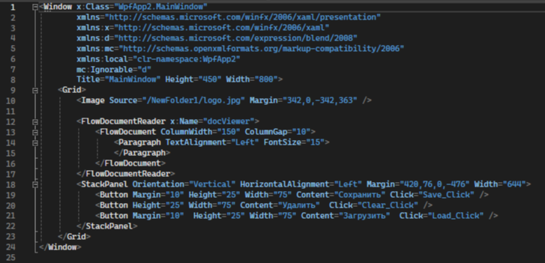

Рисунок 5 – Код для FlowDocumentReader

Так – же в коде были добавлены кнопки для реализации функций:

- Сохранить

- Удалить

- Загрузить

Готовый программный продукт можно увидеть на рисунке 6

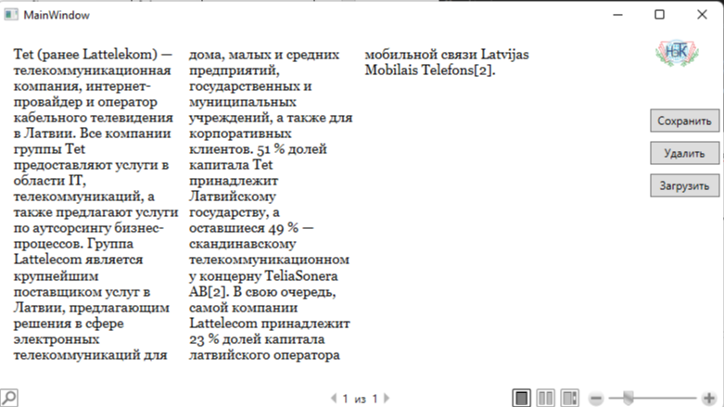

Рисунок 6 – Готовая программа для просмотра текстового файла

**Некоторые возможности FlowDocumentReader. Выбор режима просмотра**. Можно просматривать текст по одной странице или по две страницы рядом. Для переключения между режимами нужно щёлкнуть на соответствующем значке в правом нижнем углу инструментальной панели FlowDocumentReader. **Функция поиска**.  Кнопка «Найти» открывает диалоговое окно, которое позволяет пользователю искать в содержимом указанные термины или фразы. **Элементы управления масштабированием**. Позволяют увеличивать или уменьшать масштаб, нажимая кнопки «плюс» или «минус» соответственно.

5.РАЗРАБОТКА ПРОСТОГО ТЕКСТОВОГО РЕДАКТОРА

Чтобы загрузить в RichTextBox файл, можно воспользоваться методом XamlReader.Load, который загружает xaml-содержимое. Однако чтобы загрузить иное содержимое, например, файлы rtf или простой текст, надо воспользоваться классом TextRange, который сам преобразует документ из формата rtf в объект FlowDocument.

На рисунке 7 можно увидеть код для текстового редактора

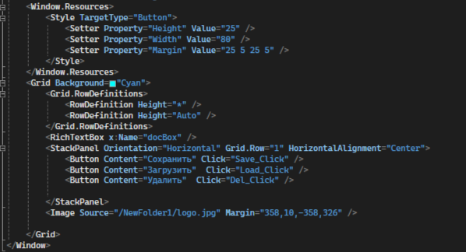

Рисунок 7 – Код для текстового редактора

Для вывода текстового содержимого, насыщенного форматированием, графикой, предназначен RichTextBox. Можно даже сказать, что он выводит не просто текст, а документы с более сложным форматированием, чем обычный TextBox.

На рисунке 8 можно увидеть уже готовую программу

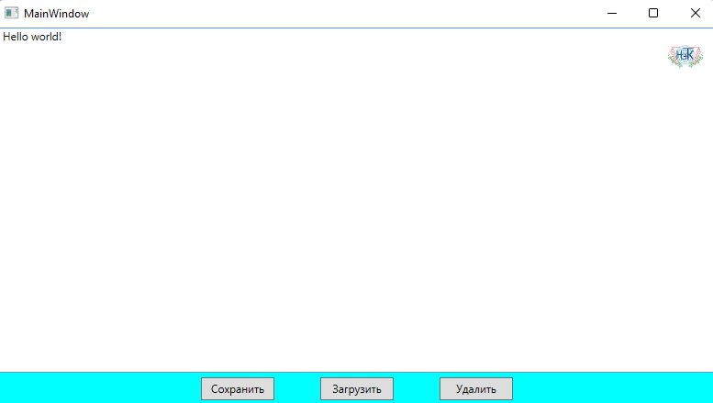

Рисунок 8 – Готовый текстовый редактор

**Текстовый редактор** — это **самостоятельная компьютерная программа или компонент программного комплекса, предназначенная для создания и изменения текстовых данных**.

Он позволяет просматривать содержимое текстовых файлов и производить над ними различные действия: вставку, удаление и копирование текста, контекстный поиск и замену, сортировку строк, просмотр кодов символов и конвертацию кодировок, печать и т. п.

6.РАЗРАБОТКА ВИДЕОПЛЕЕРА

Медиа в WPF – это важная часть платформы, позволяющая работать с

аудио и видео контентом. Давайте рассмотрим основные компоненты и способы работы с мультимедийным контентом в WPF.

-MediaElement: Это основной класс для воспроизведения аудио и видеоконтента в WPF. Он поддерживает множество форматов файлов, таких как MP3, WAV, WMV, AVI и многие другие.

-SoundPlayer: Класс для воспроизведения коротких звуковых фрагментов. Обычно используется для звукового сопровождения событий в приложении.

-System.Media.SoundPlayer: Аналогичен предыдущему классу, но работает с файлами формата WAV.

Воспроизведение медиафайлов

Чтобы воспроизвести аудиофайл или видеоролик, достаточно указать путь к файлу в свойстве Source элемента MediaElement. Затем можно управлять воспроизведением с помощью методов Play(), Pause() и Stop().

На рисунке 9 можно увидеть реализацию XAML кода для видеоплеера

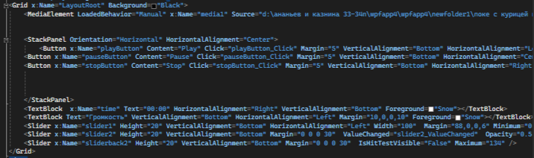

Рисунок 9 – XAML код для видеоплеера

Работа с медиа в WPF довольно проста благодаря встроенным компонентам, таким как MediaElement, и удобному API для управления воспроизведением. Используя эти средства, можно легко интегрировать аудио и видео контент в ваши WPF-приложения. На рисунке 10 изображён уже готовый видеоплеер.

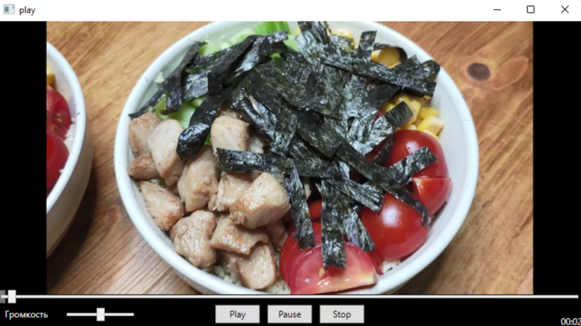

Рисунок 10 – Готовый видеоплеер

Видеоплеер - это устройство или программа, предназначенные для воспроизведения видеофайлов. Они могут быть специализированными для выполнения конкретных задач или универсальными, поддерживающими различные форматы видеофайлов. Видеоплееры могут быть частью мультимедийных центров, которые также поддерживают воспроизведение аудио и других видов медиаконтента‍

7.ПРИМЕНЕНИЕ АНИМАЦИИ И ВИДЕОЭФФЕКТОВ

В современном мире визуальные эффекты играют ключевую роль в различных сферах жизни: от киноиндустрии до рекламы и образования. Анимация и видеоэффекты позволяют создавать впечатляющие образы, усиливать эмоциональную составляющую контента и делать его более запоминающимся для зрителей. С помощью анимации и видеоплеера был создан трёхмерный куб на сторонах которого воспроизводится видео. Было применима трансформация как на уровне элемента ModelVisual3D, так и на уровне элемента GeometryModel3D. Свойство Axis задает ось вращения. Поскольку координаты X и Z имеют 0, куб будет вращаться только вокруг оси Y. Но мы можем вращать сразу вокруг нескольких осей как бы по-диагонали, установив свойство, например, так: Axis="1 1 0". А свойство Angle определяет угол, на который поворачивается объект. По умолчанию он равен 0. Эта трансформация имеет свойства ScaleX, ScaleY и ScaleZ, позволяя масштабировать объект вдоль осей X,Y и Z соответственно. Также имеется трансформация MatrixTransform3D, которая с помощью свойства Matrix позволяет задать трансформацию объекта. Кроме того, мы можем комбинировать несколько трансформаций вместе, поместив их в объект Transform3DGroup.

На рисунке 11 можно увидеть XAML код для данной анимации

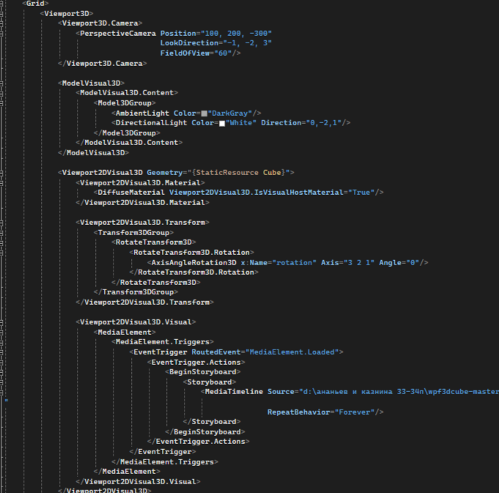

Рисунок 11 – XAML код для анимации

Визуальными эффектами называют все виды компьютерного моделирования и обработки изображений, которые используются для создания нереальных или невозможных в реальности сцен. VFX позволяют добавлять элементы, которых нет на съемочной площадке, такие как инопланетные существа, разрушения зданий или магические явления.

Далее на рисунке 12 можно уже увидеть готовый результат

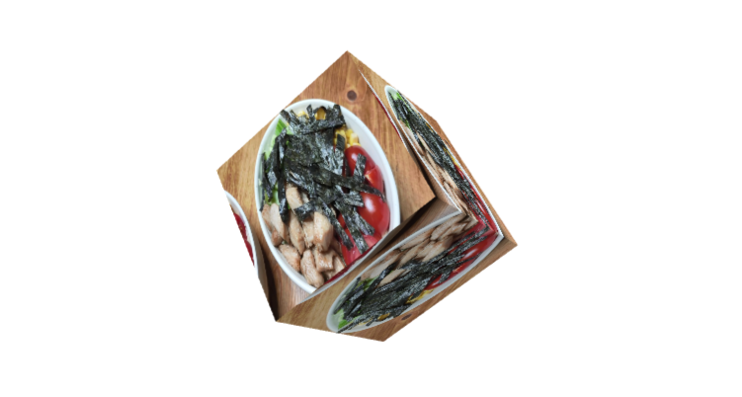

Рисунок 12 – Готовая анимация

Анимация и видеоэффекты стали неотъемлемой частью современной культуры и индустрии развлечений. Они открывают безграничные возможности для творчества и самовыражения, позволяя создавать удивительные миры и истории. Развитие технологий продолжает расширять границы возможного, делая анимацию и спецэффекты доступнее и разнообразнее.

ВЫВОДЫ

С 18 ноября по 22 ноября 2024 года на базе Нижегородского экономико-технологического прошла учебная практика по профессиональному модулю 03 «Ревьюирование программных продуктов» Основной целью практики было получение начального практического опыта в области профессиональной деятельности «Ревьюирование программных продуктов» и освоение соответствующих профессиональных компетенций, таких как:

* работать с проектной документацией, разработанной с использованием графических языков спецификаций;
* использовать методы и технологии тестирования и ревьюирования кода и проектной документации;
* применять стандартные метрики по прогнозированию затрат, сроков и качества;
* выполнять оптимизацию программного кода с использованием специализированных программных средств;
* подготовка отчетной документации по практике.

В ходе практики глубже ознакомились с ключевыми аспектами и задачами, которые стоят перед специалистами в этой области.

Были выполнены:

* разработка пользовательского интерфейса WPF-приложения;
* разработка системы критериев и оценка качества программного продукта;
* разработка текстового редактора;
* тестирование и отладка ревью кода;
* разработка видеоплеера с применением анимации и видеоэффектов;
* формирование отчетной документации по выполненным работам

Таким образом, учебная практика предоставила возможность не только теоретически ознакомиться с основами ревьюирования программного кода, но и применить полученные знания на практике.

**Аттестационный лист**

Обучающийся ___________________Ананьев Артем Алексеевич________________________,

ФИО

*3* курса по специальности *09.02.07 Информационные системы и программирование*

код и наименование специальности

прошел(ла) учебную практику по профессиональному модулю

*ПМ.03. Ревьюирование программных продуктов*

индекс и название профессионального модуля

в объеме *36* часов с « *18* »  *ноября*  2024 г. по « *22* »  *ноября*  2024 г.

*в частном профессиональном образовательном учреждении*

*«Нижегородский экономико-технологический колледж»*

__*в лаборатории программного обеспечения и сопровождения компьютерных систем*

название лаборатории, кабинета

Критерии оценки:

5 баллов – качество выполненных заданий высокое, ярко выраженное, проявляется всегда;

4 балла – качество выполненных заданий среднее, проявляется в зависимости от ситуации;

3 балла – качество выполненных заданий умеренно выраженное, проявляется редко;

2 балла – качество выполненных заданий выражено слабо, не выражено.

**Виды и качество выполнения работ в период учебной практики**

|  |  |  |  |  |
| --- | --- | --- | --- | --- |
| **Умения, формируемые в составе профессиональных компетенций** | **Виды работ,**  **выполненных обучающимся во время практики** | **Объем работ, час.** | **Оценка** | |
| ПК 3.1, 3.3:   * работать с проектной документацией, разработанной с использованием графических языков спецификаций; * использовать методы и технологии тестирования и ревьюирования кода и проектной документацией; | Разработка проектной документации с использованием графических языков спецификаций | 6 |  | |
| Использование методов и технологий тестирования и ревьюирования кода и проектной документации | 12 |
| ПК 3.2, 3.4:   * применять стандартные метрики по прогнозированию затрат, сроков и качества; * выполнять оптимизацию программного кода с использованием специализированных программных средств. | Применение стандартных метрик по прогнозированию затрат, сроков и качества | 6 | |  |
| выполнение оптимизации программного кода с использованием специализированных программных средств | 12 | |

Программа учебной практики ____________________________________________

освоена / не освоена

Итоговая оценка _______________________________________________________

Руководитель практики __________________/ *Стюкова Н.В.*

« *18* »  *ноября*  2024 г.

Зав. производственной практикой __________________/ *Кияшина С.В.*

Ознакомлен: __________________/ *Ананьев А.А.*

« *18* »  *ноября*  2024 г.